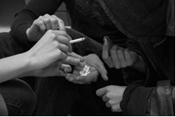

Наркомания - это хроническое заболевание, которое возникает в результате длинного употребления психоактивного вещества, влияющего на эмоциональное состояние индивида, причем последний не может самостоятельно прекратить его применение, несмотря на возникающие в связи с этим серьезные проблемы.

Уголовная ответственность за преступления против здоровья населения и общественной нравственности

Наиболее распространенные составы
преступлений:
1. Статья 228 УК РФ. Незаконные приобретение, хранение. перевозка. изготовление, переработка наркотических средств, психотропн. веществ или их аналогов.
В зависимости от размера наркотика такие деяния наказываются лишением свободы на срок от 3 до 15 лет. При этом в качестве дополнительного наказания применяется штраф в размере до 500 тыс. рублей.
2. Статья 228.1 УК РФ. Незаконные производство, сбыт или пересылка наркотических средств, психотропных веществ или их аналогов. Максимальное наказание за данное преступление (в зависимости от размера наркотика и лиц, совершивших преступление) уголовным законом предусмотрено до 20 лет лишения свободы со штрафом в размере до 1 миллиона рублей.
3. Статья 228.3 УК РФ. Незаконные приобретение, хранение или перевозка прекурсоров наркотических средств или психотропных веществ, а также незаконные приобретение, хранение или перевозка растений, содержащих прекурсоры наркотических средств или психотропных веществ,
Максимальное наказание за данное преступление (в зависимости от размера прекурсоров) предусмотрено на срок до 2 лет лишения свободы.
4. Статья 230 УК РФ. Склонение к потреблению наркотических средств, психотропных веществ или их аналогов. Максимальное наказание за данное преступление (в зависимости от того. кем. в отношении кого оно совершено, и какие наступили последствия) предусмотрено до 15 лет лишения свободы.
5. Статья 231 УК РФ.
Незаконное культивирование растений, содержащих наркотические средства или психотропные вещества либо их прекурсоры. Максимальное наказание за данное преступление (в зависимости от размера наркотика и лиц, совершивших преступление) уголовным законом предусмотрено до 8 лет лишения свободы.
6. Статья 232 УК РФ. Организация либо содержание притонов или систематическое предоставление помещений для потребления наркотических средств, психотропных веществ или их аналогов. Максимальное наказание за данное преступление (в зависимости от лиц. его совершивших) предусмотрено до 7 лет лишения свободы.
Что делать родителям если ребенок стал наркоманом:

Перестаньте испытывать чувство вины. Даже если к употреблению привели ошибки в воспитании, самобичевание не поможет найти выход из ситуации.
Соберите максимум информации. Вот три направления, по которым вам нужно выяснить все как можно точнее, полнее:
- всё о приеме наркотиков вашим ребёнком: что принимал, сколько, как часто, с какими последствиями, степень тяги, осознание или неосознание опасности;
- всё о том обществе или компании, где ребенок оказался втянутым в наркотики;
- всё о том. где можно получить совет, консультацию, помощь, поддержку.
- ни в каком случае не ругайте, не угрожайте, не бейте.
- меньше говорите — больше делайте.
- не допускайте самолечения.
- не усугубляйте ситуацию криком и угрозами.
- будьте готовы поддержать его, когда это действительно будет нужно, а именно - в желании избавиться от своего заболевания.

Типичные ошибки родственников при общении с наркоманом.

- Тотальный контроль.

- Давить на чувство вины.

- Скрывать проблему.

- Потакать наркоману.

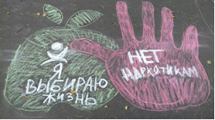

Просвещая подростков о наркотической зависимости, необходимо предлагать им телефоны «горячих линий» и «службы доверия», где они смогут анонимно получить помощь, обсудить проблемы в общении со сверстниками и родственниками. Анонимная помощь позволит снизить риски появления наркомании у несовершеннолетних.

Лицо, добровольно сдавшее наркотики, и активно способствовавшее раскрытию и пресечению таких преступлении, освобождается от уголовной ответственности.

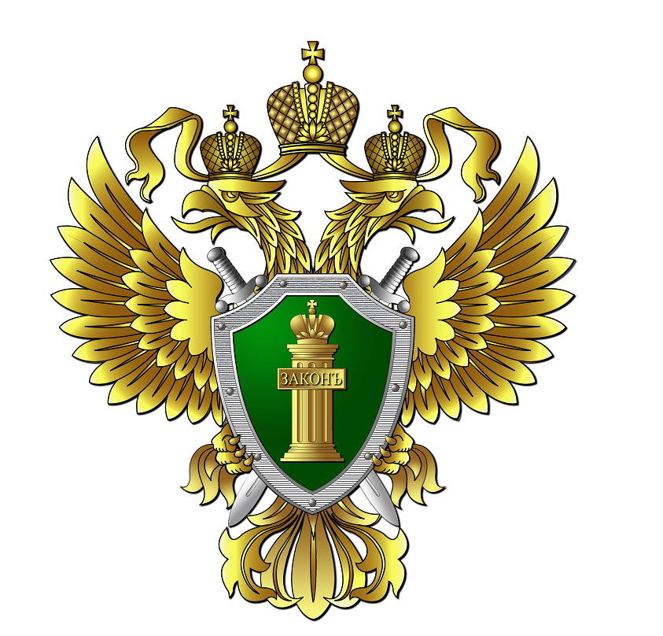

ПРОКУРАТУРА
Шовгеновского района
ПАМЯТКА
НАРКОМАНИЯ
СРЕДИ НЕСОВЕРШЕННОЛЕТНИХ

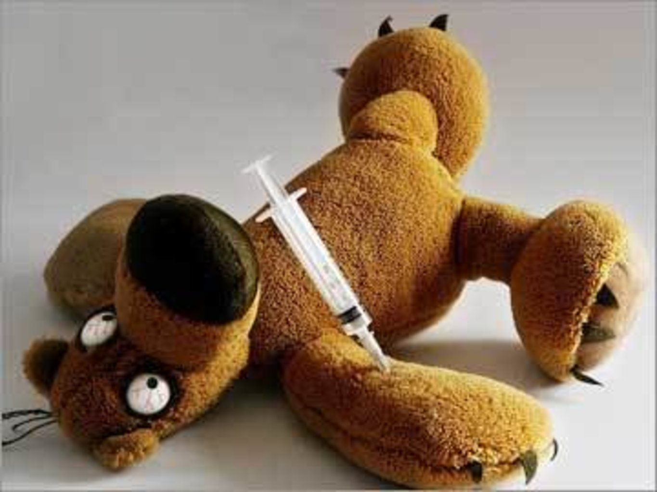
Сделай правильный выбор-откажись от наркотиков!

Куда можно обратиться за помощью или сообщить о противоправной деятельности:
Единый общероссийский телефон доверия детей, подростков и их родителей
8-800-2000-122

Адыгейский республиканский наркологический диспансер
8(8772) 54-88-17

Прокуратура Шовгеновского района
Тел.: 8 (88773) 9-21-81

МО МВД России «Кошехабльский»
Тел.: 8 (87770) 9-10-05

